МБДОУ «Ваховский детский сад «Лесная сказка»

Программа взаимодействия
воспитателя с родителями по формированию творческих способностей детей посредством создания мультипликационных фильмов
Старшая и подготовительная к школе группы
2 года обучения

Воспитатель: Докучаева Н.И.

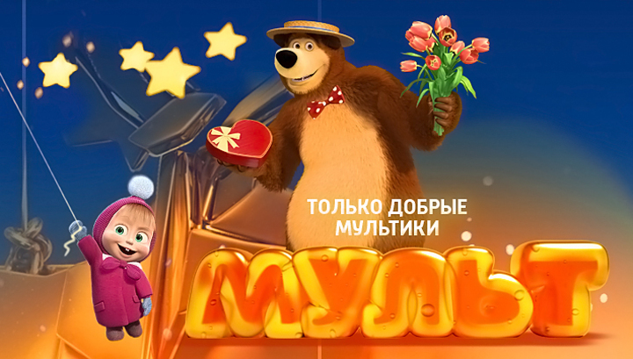

2017-2018 учебный год
СОДЕРЖАНИЕ

1. | Паспорт программы………………………………………………......... | 3
2. | Актуальность, проблема, цель и задачи, принципы и подходы к реализации программы…………………………………………………….. | 4
3. | Концептуальная основа программы……………………………………… | 8
4. | Участники, сроки реализации программы……………………...................... | 10
5. | Материально-техническое оснащение программы………………....... | 11
6. | Формы и методы реализации программы………………………………. | 12
7. | Содержание и этапы реализации программы. Механизм и инструментарий включения родителей в программу ……………… | 13
8. | Календарно-тематическое планирование (первый и второй год обучения) ……………………………………………………………….. | 18
9. | Формы, методы и план взаимодействия с родителями………………… | 27
10. | Взаимодействие с социальными партнерами ……………………… | 31
11. | Психолого-педагогические основы коммуникации со взрослыми людьми в рамках программы…………………………..…………….. | 32
12. | Целевые критерии и показатели оценки эффективности и успешности реализации программы, распространения позитивных результатов обучающихся на разных уровнях……….............................. | 33
13. | Диагностика уровня сформированности творческих способностей у детей старшего дошкольного возраста……………………................. | 35
14. | Оценка эффективности разработки инструментария обратной связи (диагностика удовлетворенности родителей взаимодействием с воспитателем детского сада) ………………………………………… | 38
15. | Перспективы………………………………………………………….. | 39
Список литературы………………………………………………………………. |  | 40
Приложение |  | 42

1. ПАСПОРТ ПРОГРАММЫ
Название программы | «Создавай-ка. Только добрые мультики»
Автор программы | Докучаева Н.И. Воспитатель детского сада.
Актуальность программы | То, насколько продвинется вперед человеческое сообщество, определяется творческим потенциалом подрастающего поколения. Взаимодействие воспитателя с родителями – необходимое условие формирования творческих способностей детей.
Проблемы | 1) какие средства успешно формируют творческие способности детей; 2) какие активные инновационные формы взаимодействия воспитателя с семьями воспитанников необходимо использовать в условиях реализации ФГОС ДО
Цель программы | организация эффективного взаимодействия воспитателя с родителями по формированию творческих способностей детей посредством создания мультипликационных фильмов
Участники | Родители. Дети 5-7 лет (старшей и подготовительной к школе групп). Воспитатели детского сада. Специалисты. Социальные партнеры.
Сроки реализации | 2 года. В течение учебного года: сентябрь – май.
Формы организации деятельности детей | Фронтальные, групповые, парные, индивидуальные.
Методы работы с детьми | Словесные, наглядные, игровые, практические, творческие.
Методы взаимодействия с родителями и социальными партнерами | • методы, вызывающие позитивные эмоции, ориентированные на формирование дружеских и доверительных отношений с воспитателем;  • методы опосредованного взаимодействия, при получении информации из различных источников
Поэтапная реализация программы | I этап – подготовительный  II этап – планирование деятельности  III этап – основной (практический) – реализация программы  IV этап – заключительный – завершение программы
Интеграция видов детской деятельности | Игровая, трудовая, познавательная, речевая, художественно-изобразительная, музыкальная, двигательная, экспериментирование и моделирование.
Предполагаемые образовательные результаты | 1. Достижение высокого уровня удовлетворенности взаимодействием с воспитателем детского сада по формированию творческих способностей у старших дошкольников не менее чем у 80% родителей воспитанников.  2.Высокий уровень сформированности творческих способностей не менее чем у 70% детей.
2. АКТУАЛЬНОСТЬ, ПРОБЛЕМА, ЦЕЛЬ И ЗАДАЧИ, ПРИНЦИПЫ
И ПОДХОДЫ К РЕАЛИЗАЦИИ ПРОГРАММЫ
Актуальность программы связана с тем, что жизнь в современном информационном обществе требует от человека подвижности, гибкости мышления, хорошо развитого воображения, творческого подхода к решению различных проблем. Дошкольное детство – очень важный период для формирования творческих способностей. Именно в этом возрасте каждый ребенок представляет собой маленького исследователя, с радостью и удивлением открывающего для себя незнакомый и удивительный окружающий мир. Вот почему задача формирования творческих способностей старших дошкольников является одной из приоритетных.
Социальный заказ общества на формирование творческих способностей детей дошкольного возраста сформулирован в нормативных документах. В соответствии с Федеральным законом «Об образовании в Российской Федерации» от 29.12.2012 г. № 273-ФЗ «педагогические работники дошкольной образовательной организации обязаны развивать у воспитанников познавательную активность, инициативу, творческие способности» (гл. 5, ст. 48). В ФГОС ДО записано, что «образовательная программа дошкольного образовательного учреждения реализуется в форме творческой активности детей». Самоценность дошкольного детства, по словам И.П. Волкова, состоит в том, что жизнь ребенка может быть полноценной только при условии, что он чувствует себя не «опекаемым», а «созидателем». Вместе с тем в практике работы детских садов все еще сильна позиция невмешательства в детское творчество. Такая позиция взрослых недопустима, поскольку только под руководством взрослого формируются творческие способности детей. В Федеральном законе «Об образовании Российской Федерации» (п.2 ст. 1. ч.1) сказано, что именно «родители являются первыми педагогами своих детей, а дошкольная организация оказывает им помощь».
В связи с этим перед педагогическим коллективом нашего детского сада встали проблемы: 1) какие средства использовать для формирования творческих способностей детей; 2) какие активные инновационные формы взаимодействия воспитателя с семьями воспитанников необходимо использовать в условиях реализации ФГОС ДО. Эти средства должны быть интересны и доступны для современного ребенка, полезны для повышения компетентности родителей и эффективного взаимодействия детского сада и семей.
Современный дошкольник погружен в мир современных технических средств: компьютеров, кинематографа и мультипликации и др. Мультипликация (анимация) – один из любимых жанров дошкольников. Приобщение ребенка к применению компьютерных технологий при создании мультфильмов способствует формированию детского творчества, гибкости мышления и воображения, проявлению инициативности и самостоятельности при решении творческих задач. Кроме того, овладение умениями создания мультфильмов положительно влияет на подготовку ребенка к обучению в школе, раннюю профориентацию, облегчает социализацию ребенка и вхождение его в информационное общество.
Очевидно, что сам ребенок не может создать мультфильм, ему необходима помощь взрослых – родителей, воспитателя. В основе современной концепции взаимодействия семьи и дошкольной организации лежит идея социального партнерства и сотрудничества. Все это указывает на необходимость формирования творческих способностей детей во взаимодействии детского сада и родителей воспитанников.
Проведенное нами наблюдение за детьми показало, что в условиях традиционной системы образования у большинства старших дошкольников существуют следующие проблемы:
1) преобладает низкий уровень творческих способностей;
2) дети не умеют придумывать оригинальные сюжеты, образы, характеры, композиции;
3) долго обдумывают замысел, способы его воплощения, однако все равно в их продуктах нет индивидуальности, оригинальности, самостоятельности;
4) не проявляют оригинальность творческих способностей, не умеют воплощать свой замысел в индивидуальной манере, не могут творчески использовать различные изобразительные материалы;
5) не проявляют умение находить новые нестандартные идеи при решении изобразительной задачи.
При всем этом родители не могут оказать действенной помощи детям, так как не обладают нужными знаниями, умениями и навыками по формированию творческих способностей у детей 5-7 лет.
Все это убеждает в необходимости разработки и применения программы по взаимодействию воспитателя с родителями по формированию творческих способностей детей посредством создания мультипликационных фильмов. Именно такая программа поможет старшим дошкольникам преодолеть выше названные проблемы во взаимодействии с родителями и с социумом.
Место программы в образовательном процессе: содержание программы реализуется во вторую половину дня в режимных моментах.
Роль программы в образовательном процессе состоит в том, что:
1.Создание мультфильмов строится на сотрудничестве детей, родителей и воспитателя, что способствует созданию условий для формирования конструктивных и ответственных взаимоотношений с семьями воспитанников, развития компетентности родителей, обеспечению права родителей на уважение и понимание, на участие в жизни детского сада.
2. Создание мультфильмов предоставляет широкие возможности для интеграции различных видов детской деятельности (игры, рисования, лепки, аппликации, чтении художественной литературы, сочинении историй, музыкально-игрового творчества, драматизации, моделирования и пр.), способствующих созданию творческого продукта, который может иметь большую социальную значимость в рамках дошкольной организации и за ее пределами – во взаимодействии с разными социальными партнерами.
Цель программы: организация эффективного взаимодействия воспитателя с родителями по формированию творческих способностей детей посредством создания мультипликационных фильмов.
Для достижения указанной цели решаются следующие задачи:
• В работе с детьми:
Образовательные:
− познакомить с историей возникновения и видами мультипликации;
− познакомить с технологией создания мультипликационного фильма;
− формировать навыки и умения творческой деятельности;
− обучить различным видам анимационной деятельности с применением различных художественных материалов.
Развивающие:
− развивать художественно-творческие, индивидуально выраженные способности;
− развивать беглость, гибкость, оригинальность и активность творческого мышления и воображения;
− развивать художественно-эстетический вкус и фантазию;
− развивать детское экспериментирование, поощряя действия по преобразованию объектов;
− способствовать проявлению индивидуальных интересов и потребностей;
− развивать интерес к совместной со сверстниками и взрослыми деятельности;
− обогащать визуальный опыт через создание и просмотр мультфильмов и участие в совместных с родителями и социальными партнерами мероприятиях.
Воспитательные:
− воспитывать нравственные качества, эмоционально- эстетическое восприятие окружающего мира;
− воспитывать внимание, аккуратность, трудолюбие;
− воспитывать целеустремленность, ответственность, самостоятельность и инициативность;
− воспитывать чувство коллективизма, умения сотрудничать, оказывать взаимопомощь;
− воспитывать ценностное отношение к собственному труду, труду сверстников, взрослых и его результатам;
− воспитывать умение доводить начатое дело до конца.
• В работе с родителями:
– способствовать формированию активной позиции родителей в вопросах формирования творческих способностей ребенка;
– стимулировать стремление родителей взаимодействовать с педагогами детского сада;
– установить партнерские отношения с семьей каждого воспитанника;
– создать атмосферу взаимопонимания, доверия, общности интересов, эмоциональной взаимоподдержки взрослых и детей;
– формировать родительскую компетентность по формированию творческих способностей детей;
– поддерживать уверенность родителей в собственных педагогических возможностях.
Принципы и подходы к реализации программы:
– развивающего обучения через деятельность;
– преемственности и непрерывности;
– безопасности и психологической комфортности;
– творчества и вариативности;
– индивидуальности (учет возрастных особенностей детей,выбор методов и приемов соответствующих возрасту ребенка);
– наглядности;
– научности;
– последовательности (поэтапное формирование мультипликационных умений детей;
– сотрудничества и социального партнерства детей и взрослых, признание ребенка полноценным участником (субъектом) образовательных отношений;
– поддержки инициативности и самостоятельности детей и родителей в творческой деятельности по созданию мультфильмов.
Принципы взаимодействия с родителями и социальными партнерами:
– доверие и доброжелательный стиль общения;
– индивидуальный подход;
– сотрудничества.
Реализация этих принципов и подходов способствует созданию необходимых педагогических условий для эффективного взаимодействия воспитателя с семьями воспитанников, а именно:
– осознанию важности и значимости совместной деятельности для развития ребенка;
– личному вкладу и воспитателя и родителя в общий результат;
– высокой мотивированности воспитателя и родителей участия в партнерском взаимодействии;
– включенности детей и родителей в процесс целеполагания и планирования образовательной деятельности ДОО и семьи;
– ориентации воспитателя на интересы и потребности родителей и детей, обеспечивающая им возможность добиться положительных результатов в образовании и воспитании.

3. КОНЦЕПТУАЛЬНАЯ ОСНОВА ПРОГРАММЫ
Концептуальной основой программы служат:
– теории творческих способностей и их развития в дошкольном детстве (Дж. Гилфорд, Л.С. Выгоский, В.А. Крутецкий, С.Л. Рубинштейн, Т.Рибо, Д.Б. Эльконин и др.);
– научные исследования природы и психолого-педагогических основ детского творчества (А.М. Вербенец, Г.Г. Григорьева, Т.Г.Казакова,
Т.С. Комарова, А. Э. Симановский и др.);
– работы методического характера по формированию творческих способностей дошкольников в игровой и продуктивных видах деятельности (Т.Г. Казакова, А.В. Калиниченко, Т.С. Комарова, Н.П. Сакулина и др.);
– взгляды и подходы к организации взаимодействия детского сада и семьи (С.В. Глебова, О.И. Давыдова, Н.В. Евдокимова, А.А. Майер,
Н.В. Микляева, С.С. Прищепа, Н.М. Сертакова);
В работах зарубежных и отечественных психологов (Д.Б. Богоявленская, Л.С. Выготский, Н.С. Лейтес, С.Л. Рубинштейн, Б.М.Теплов, Э.П. Торренс и др.) творческие способности рассматриваются как способности, «связанные с развитием творческого мышления и воображения, и позволяющие человеку создавать оригинальные ценности, принимать нестандартные решения».
Творческие способности ребенка дошкольного возраста – это способности в рамках собственного познания и опыта создавать нечто новое, оригинальное, прежде всего для самого ребенка, проявляя творческое мышление и воображение.
Относительно детей дошкольного возраста выделяют игровое, литературное (словесное), изобразительное (рисование, лепка, аппликация, ручной труд), конструктивное, музыкальное творчество и т.д. Основными составляющими творческих способностей являются беглость (быстрота), гибкость и оригинальность мышления и воображения.
Творческие способности ребенка формируются под руководством взрослого в разных видах деятельности.
Одно из эффективных средств формирования творческих способностей детей – это создание мультфильмов в сотрудничестве детей с родителями и воспитателем. Педагогические возможности этого процесса состоят в том, что анимация как вид экранного искусства дает возможность каждому ребенку реализовать свои творческие способности в той деятельности, к которой у него имеется склонность и интерес: в изобразительной, литературной, конструктивной, музыкальной деятельности и т.д.
Важно и то, что при создании мультфильма дети работают в команде и осваивают новые коммуникационно-информационные технологии.
Учитывая то, что современный ребенок живет в век информационных технологий и находится в активной разнообразной медиасреде, представленной телевидением, радио, Интернетом, компьютерными играми и другими носителями информации, одним из главных условий успешности его социализации в современном мире является умение получать информацию и грамотно обрабатывать ее. Различные информационные технологии и мультимедийные средства призваны облегчить и упростить этот процесс. На сегодняшний день почти для каждого ребенка средства массовой коммуникации являются не только способом времяпровождения, но и своего рода образовательными средствами. Мультфильмы занимают среди них особое место, так как ребенок буквально погружен в мир анимационных технологий.
Современные авторы, предлагающие использовать создание мультфильмов для личностного развития дошкольников (П.И. Анофриков, И.И. Комарова, О.Н. Крылова, А.В. Почивалов, Л.Ю. Самсонова,
Ю.Е. Сергеева, А.В. Туликов и др.), обоснованно считают, что мультфильмы обладают богатыми педагогическими возможностями:
– расширяют представления об окружающем мире, знакомят с новыми словами, явлениями, ситуациями, методами и технологиями;
– показывают примеры поведения, что способствует социализации, поскольку дети учатся, подражая;
– формируют оценочное отношения к миру, развивают мышление, понимание причинно-следственных связей;
– обогащают эмоциональную сферу;
– при самостоятельном создании мультфильма формируются творческие способности ребенка.
А.А. Немирич утверждает, что большинство взрослых (педагогов и родителей) склонны относиться к мультфильмам исключительно как к развлечению, заполнению досуга детей. Такой подход обусловлен недооценкой педагогами и родителями потенциальных возможностей мультфильма. На самом деле, переживая разные эмоции вместе с героями мультфильмов, дети создают для себя модель окружающего мира, учатся различать добро и зло, примеряют на себя разные роли и формируют образы для подражания. Копировать поведение окружающих свойственно детям, поэтому использование этой потребности позволит с помощью создания «только добрых мультфильмов» выработать у детей нравственные стереотипы поведения и отношения к людям, природе, предметам.
Благодаря совместной деятельности детей и взрослых по созданию мультфильмов обеспечивается благоприятная социальная ситуация для развития ребенка, установления гармоничных детско-родительских отношений, формирования творческих способностей.

4. УЧАСТНИКИ, СРОКИ РЕАЛИЗАЦИИ ПРОГРАММЫ
Участники.
Дети 5-7 лет.
Воспитатели и педагоги детского сада.
Родители (законные представители) воспитанников.
Социальные партнеры: работники Муниципального автономного учреждения «Межпоселенческая Библиотека», муниципального казенного учреждения «Культурно-спортивный центр сельского поселения Ваховск», пожарной части, Храма, социальной защиты населения, детской школы искусств (ДШИ).
Сроки реализации программы:
2 учебных года – старшая группа и подготовительная к школе группа. В течение учебного года: с сентября по май.

5. МАТЕРИАЛЬНО-ТЕХНИЧЕСКОЕ ОСНАЩЕНИЕ ПРОГРАММЫ
• Компьютер или ноутбук, обеспеченный программами звукозаписи и анимации
• Зеркальная или любительская цифровая фотокамера со штативом
• Две настольные лампы дневного света
• Штатив
• Экран
• Проектор
•Мультстанок
•Стереосистема
• Видео- и аудиотехника
• Видео- и аудиозаписи
•«Киностудия Windos Live (Виндос Лайф)» или «Movie Vaker (Муви Мэйкер)»
• Материалы для творчества при создании образов героев и декораций мультфильмов: краски, цветные карандаши, пластилин, глина, листы цветной бумаги, ножницы, клей, природный и бросовый материал и т.д.

6. ФОРМЫ И МЕТОДЫ РЕАЛИЗАЦИИ ПРОГРАММЫ
Формы работы с детьми: фронтальные, групповые, парные, индивидуальные.
• Фронтальная форма работы – это коллективная форма, когда всем детям воспитатель рассказывает, объясняет, демонстрирует таблицы, рисунки, а также различные технические приемы работы по созданию мультфильма (покадровая съемка, озвучивание, монтаж).
• Групповая форма – дети делятся на группы по 3-5 человек для выполнения наиболее сложных работ (изготовление образов героев и декораций для мультфильма). Эта форма развивает коллективизм, умения сотрудничать, оказывать взаимопомощь.
Парная форма – работа двух детей в паре. Пары формируются на основе интересов и симпатий детей. используется при написании сценария мультфильма, распределении ролей, озвучивания диалогов и т.д.
• Индивидуальная форма работы предполагает дополнительное объяснение задания, помощь и консультация взрослого тому ребенку, который не понял задание или испытывает затруднения.
Методы работы с детьми:
• Словесные – беседа, объяснение, рассказ, чтение художественной литературы.
• Наглядные – рассматривание картин, иллюстраций, фотографий, таблиц, схем, наблюдение, показ и демонстрация, просмотр мультфильмов.
•Игровые – сюрпризные моменты, дидактические, сюжетно-ролевые, подвижные игры, инсценировки.
•Практические – решение проблемных ситуаций; покадровая съемка, озвучивание, монтаж мультфильма.
•Творческие – изобразительная деятельность (рисование, аппликация, лепка, ручной труд); литературное творчество (озвучивание мультфильма), музыкальное творчество (подбор звукоряда к мультфильму), презентациия мультфильмов.
Способы и направления поддержки детской инициативы:
– выставки детского творчества;
– совместная творческая деятельность родителей с детьми по созданию мультфильмов;
– совместная командная творческая деятельность детей по созданию мультфильма: замысел, придумывание сюжета, сценария, оригинальных образов героев, декораций, экспериментирование с материалами (краски, пластилин, глина, песок и др.), с освещением, озвучиванием и при монтаже мультфильма.

7. СОДЕРЖАНИЕ И ЭТАПЫ РЕАЛИЗАЦИИ ПРОГРАММЫ
Содержание программы «Создавай-ка. Только добрые мультики» разработана в соответствии с требованиями Федерального государственного образовательного стандарта дошкольного образования, с учетом возрастных и психологических особенностей детей старшего дошкольного возраста.
Основное направление – создание короткометражных мультфильмов методом покадровой съемки с применением цифровых и компьютерных технологий в различных техниках (рисование на бумаге, пластилиновая, бумажная перекладка).
Поскольку мультипликация находится на стыке таких видов искусства, как кинематограф, театр, комикс, изобразительное искусство и музыка, то и программа включает разнообразные виды детской деятельности: рисование, лепку, аппликацию, ручной труд, литературное творчество и съемку и монтаж мультфильмов. Дети изучают краткую историю мультипликации – от оптических игрушек до современных мультфильмов, знакомятся с техниками мультипликации, с законами монтажа и средствами выразительности, применяемыми в мультипликации, учатся работать с цифровым фотоаппаратом и микрофоном, принимают участие при монтировании мультфильма на компьютере с помощью программы Windows Movie Maker.
Программа рассчитана на 2 года обучения – в старшей (дети 5-6 лет)
и подготовительной к школе группах (дети 6-7 лет).
Содержание программы. Первый год обучения. Старшая группа
Раздел 1. Теоретические основы мультипликации.
Вводное занятие. Основы мультипликации.
Раздел 2. Создание мультипликации на бумаге.
Выбор (придумывание) оригинального сюжета и сценария для мультфильма на бумаге. Операции с предметами. Проработка сценария с изготовленными персонажами. Работа с фотоаппаратом. Создание анимации на бумаге – оригинальные образы и декорации. Знакомство с Windows Movie Maker. Озвучивание и создание простейшего мультфильма на тему добра, созданного детьми и воспитателем (минимум 2 мультфильма, а если дети разделены на группы (по 5-7 человек), то снятых мультфильмов будет больше – до 9 штук).
Анимационные мультфильмы на бумаге, созданные детьми с родителями (по желанию родителей и ребенка).
Наши добрые мультики (взаимодействие с социальными партнерами – показ мультфильмов, их обсуждение со взрослыми).
Раздел 3. Пластилиновая (объемная) анимация.
Объемная анимация. Написание оригинального сценария. Распределение ролей. Изготовление оригинальных героев и декораций. Создание простейшего мультфильма из пластилина детьми и воспитателем. Озвучивание. Монтаж. Объемные мультфильмы, созданные детьми с родителями. Повторение теоретических основ мультипликации.
Раздел 4. Участие в мероприятиях различного уровня с привлечением родителей и социальных партнеров.
Просмотры и обсуждение оригинальных мультфильмов, созданных детьми совместно с воспитателем и родителями социальными партнерами. Ответ на вопрос: «Почему этот мультфильм можно назвать добрым?».
Презентация лучших добрых мультфильмов. Награждение детей и родителей.
Содержание программы.
Второй год обучения. Подготовительная к школе группа
Раздел 1. Теоретические основы мультипликации.
Вводное занятие. Основы мультипликации. Разные виды анимации в мультфильмах. Интересная работа: профессии в мультипликации. Как снимают мультфильмы.
Раздел 2. Мультфильмы в технике предметной анимации.
Интересная и добрая история (выбор сюжета). Герои и декорации сюжета мультфильма. Приемы работы с фотоаппаратом. Покадровая съемка сюжета мультфильма. Озвучивание. Монтаж мультфильма. Просмотр готового мультфильма. Я – режиссер мультфильма (презентация мультфильмов предметной анимации, созданных ребенком и его родителями). Наши добрые мультики (взаимодействие с социальными партнерами).
Раздел 3. Мультфильмы в технике перекладки из бумаги.
Конкурс сюжетов. Декораторы-оформители. Работа с освещением. Озвучивание и монтаж. Готовый мультфильм в технике «перекладка».
Раздел 4. Мультфильмы в технике сыпучей анимации.
Добрая история. Выбор сюжета. Герои и декорации мультфильма. Съемка мультфильма. Просмотр и обсуждение.
Раздел 5. Мультфильмы в технике пластилиновой анимации
Сюжет. Герои и декорации. Съемка, озвучивание и монтаж мультфильма.
Раздел 6. Мультфильмы, созданные ребенком с родителями. Видеосалон «Мультчудеса своими руками»
Любимая сказка. Интересные находки в озвучивании мультфильма. Эксперименты с освещением в мультфильме.
Раздел 4. Участие в мероприятиях различного уровня с привлечением родителей и социальных партнеров.
Просмотры и обсуждение мультфильмов, созданных детьми совместно с воспитателем и родителями социальными партнерами. Ответ на вопрос: «Почему этот мультфильм можно назвать добрым?».
«Мы – добрые волшебники!» - мульти-шоу (праздничная программа) лучших добрых мультфильмов. Награждение детей и родителей.
Организация деятельности детей и воспитателя
Согласно программе, занятия с детьми старшего дошкольного возраста проводятся во второй половине дня, 1 раз в неделю с сентября по май.
Количество часов в год составляет 36 занятий.
Продолжительность одного занятия не превышает время, предусмотренное физиологическими особенностями возраста детей и «Санитарно-эпидемиологическими правилами и нормами»:
20-25 минут – в старшей группе (дети 5-6 лет);
25-30 минут – подготовительная к школе группа (дети 6-7 лет).
Наполняемость группы не более 10-12 человек.
Каждое занятие включает теоретическую часть и практическое выполнение задания.
Вначале воспитатель обучает детей создавать мультфильм поэтапно: выбор сюжета, изготовление героев и декораций, покадровая съемка сюжета, озвучивание, монтаж мультфильма. После чего проводится коллективный просмотр и обсуждение мультфильма.
Тема и «добрая» идея мультфильма совместно определяется детьми и воспитателем, ребенком и родителем.
Каждый ребенок как участник группы или двое детей, работающих в паре, создает свой персонаж и участвует в совместной анимации определенной сцены.
Над декорациями дети работают коллективно или группами (по3-5 человек), но каждый ребенок при этом отвечает за порученный ему «участок работы».
Озвучивание: каждый ребенок озвучивает свой отрывок стихотворения, рассказа или песни, учитывая общий видеоряд мультфильма. Важно, чтобы каждый ребенок принял участие в озвучивании мультфильма.
Монтаж каждого мультфильма ведется детьми по очереди – один ребенок снимание, 2-3 детей меняют сценку для съемки.
Готовые мультфильмы показываются детям из других групп детского сада, в помещениях социальных партнеров (по предварительной с ними договоренности), размещается на официальный сайт детского сада, на конкурсах и фестивалях разного уровня, имеющих художественно-эстетическую или научно-техническую направленность.
Отличительные особенности данной программы:
– сотрудничество с родителями и социальными партнерами, обеспечивающее социальную значимость детской деятельности по созданию мультфильмов и формированию у детей творческих способностей;
– комплексность (комплексное обучение детей изобразительным навыкам, выразительному чтению, умениям применять цифровые и компьютерные технологии в разных техниках);
– интегрированность: 1) объединение содержания всех образовательных областей (социально-коммуникативное, познавательное, речевое, художественно-эстетическое и физическое); 2) использование разных видов детской деятельности (игровой, познавательной, трудовой, речевой, поисковой, исследовательской, изобразительной, музыкальной, двигательной и т.д.);3) синтез искусств (кино, театр, комикс, изобразительное искусство, музыка);
– творческая направленность (формируются беглость, гибкость, оригинальность и активность творческих способностей детей, дети учатся находить оригинальные способы решения проблем, высказывают идеи, связанные с комбинациями разных материалов, дети начинает экспериментировать и творить).
ЭТАПЫ РЕАЛИЗАЦИИ ПРОГРАММЫ. МЕХАНИЗМ И ИНСТРУМЕНТАРИЙ ВКЛЮЧЕНИЯ РОДИТЕЛЕЙ В ПРОГРАММУ
I этап – подготовительный
II этап – планирование деятельности
III этап – основной (практический) – реализация программы
IV этап – заключительный – завершение программы
I этап – подготовительный. Обсуждение цели, задач программы с детьми и родителями. Создание необходимых условий для реализации программы.
Механизм и инструментарий включения родителей в программу:
1. Проведение установочного родительского собрания по ознакомлению родителей с программой «Создавай-ка» Только добрые мультики».
2. Анкетирование родителей с целью установления степени их удовлетворенности по взаимодействию с воспитателем детского сада.
3. Круглый стол». Ознакомительная экскурсия для родителей в мастерскую «Создавай-ка» группы детского сада.
II этап – планирование деятельности. Перспективное календарно-тематическое планирование по программе. Разработка и накопление методических материалов.
Механизм и инструментарий включения родителей в программу:
1. Консультация «Виды анимации и этапы создания мультфильма».
2. Мастер-класс «Как снять мультик вместе с ребенком».
3.Ознакомление родителей с планом взаимодействия с социальными партнерами при реализации программы. Внесение в этот план дополнений и уточнений.
III этап – основной (практический) – реализация программы. Внедрение в образовательную деятельность детского сада эффективных форм, методов и приемов по формированию творческих способностей детей при создании мультфильмов во взаимодействии с родителями. Проведение основных мероприятий программы.
Механизм и инструментарий включения родителей в программу:
1. Посещение открытых детских видов деятельности по рисованию, лепке, аппликации, созданию мультфильмов с воспитателем.
2. Сменные материалы для информационного стенда для родителей по формированию творческих способностей детей через создание мультфильмов.
3. Мастер-классы по темам «Техника «пластилиновый мультфильм», «Мультфильм в технике анимация на бумаге», «Движения персонажей мультфильма», «Мультфильм в технике перекладки».
4.Выпуск газеты «Мульти-пульти в нашем доме».
5. Помощь родителей в приобретении технических средств для съемки мультфильмов (цифровые фотоаппараты, ноутбук, лампы для освещения и т.д.).
6. Совместная работа со своим ребенком над созданием мультфильма.
7. Участие в фотовыставке «Как мы дома снимаем добрые мультики».
8. Презентация детских мультфильмов.
9. Участие родителей во взаимодействии с социальными партнерами – помощь при показе мультфильмов социальным партнерам.
III этап – заключительный – завершение программы. Оформление результата реализации программы в виде презентаций, фотоотчетов, коллажей, мультфильмов и т.д.
Механизм и инструментарий включения родителей в программу:
1. Организация и участие родителей в заседании «Круглого стола» на тему «Создание мультфильмов – эффективное средство формирования творческих способностей ребенка». Обмен опытом: творческие открытия и интересные находки.
2. Презентация мультфильмов (мультишоу).
3. Итоговое родительское собрание: обмен впечатлениями и опытом. Подведение итогов. Перспективы дальнейшей работы.

8. КАЛЕНДАРНО-ТЕМАТИЧЕСКОЕ ПЛАНИРОВАНИЕ

ПЕРВЫЙ ГОД ОБУЧЕНИЯ.
СТАРШАЯ ГРУППА (дети 5-6 лет)
Месяц | Неделя | Раздел/Тема | Основные виды деятельности детей
 |  |  | Теоретическая часть занятия |  | Практическая часть занятия
 | Раздел 1. Теоретические основы мультипликации (2 час.)
Сентябрь | 1 | Вводное занятие | Немного из истории анимации. Условия безопасной работы. Инструктаж по технике безопасности. |  | Игровые технологии на сплочение коллектива детей и их мотивацию на предстоящую деятельность.
 | 2 | Основы мультипликации | Знакомство с видами анимации и этапами создания мультфильмов. |  | Просмотры фрагментов из мультфильмов. Мотивация детей на самостоятельное создание мультфильмов
 | Раздел 2. Создание мультипликации на бумаге (16 час.)
 | 3 | Сюжет и сценарий для мультфильма на бумаге | Придумывание оригинального сюжета и сценария для мультфильма из предложенных сказок и музыкальных композиций |  | Написание оригинального сюжета мультфильма. Обсуждение сценария, декораций и оригинальных образов героев
 | 4 | Операции с предметами | Закрепление операций за парами детей с пошаговым действием |  | Изготовление из бумаги декораций, героев мультфильма
Октябрь | 1 | Проработка сценария с изготовленными персонажами | Распределение ролей |  | Работа по сценарию мультфильма с участием персонажей
 | 2 | Работа с фотоаппаратом. Создание анимации на бумаге | Знакомство с процессом цветной цифровой фотосъемки и покадровой съемки сюжета |  | Покадровая съемка сюжета мультфильма
 | 3 | Знакомство с Windows Movie Maker (начало) | Знакомство с операциями, необходимыми для создания мультфильма: создание, открытие, сохранение, удаление, перемещение, сохранение и просмотр фильма, выход из программы |  | Создание целостного мультфильма (монтаж) самого фильма осуществляет воспитатель или родитель
 | 4 | Знакомство с Windows Movie Maker (окончание) | Закрепление операций по созданию мультфильма |  | Отработка умений работы с Windows Movie Maker
Ноябрь | 1 | Озвучивание и создание мультфильма (начало) | Знакомство с микрофоном и правилами записи голоса |  | Знакомство с микрофоном и правилами записи голоса
 | 2 | Озвучивание и создание мультфильма (окончание) | Повторение и инструктаж, как работать с микрофоном и записью голоса и музыки |  | Запись голоса, музыки по мультфильму
 | 3 | Анимационный мультфильм на бумаге №1 на тему добра, созданный детьми и воспитателем | Разработка оригинального сюжета, героев, презентации мультфильма |  | Покадровая съемка сюжета мультфильма. Рисование оригинальных образов и декораций к мультфильму
 | 4 | Анимационный мультфильм на бумаге №1 (продолжение) | Внесение изменений в презентацию мультфильма |  | Покадровая съемка сюжета.  Озвучивание.  Монтаж мультфильма
Декабрь | 1 | Анимационный мультфильм на бумаге №1 (окончание) | Презентация мультфильма |  | Просмотр и обсуждение мультфильма
 | 2 | Анимационный мультфильм на бумаге №2 на тему добра, созданный детьми и воспитателем | Разработка оригинального сюжета, героев, презентации мультфильма |  | Покадровая съемка сюжета
 | 3 | Анимационный мультфильм на бумаге №2 (продолжение) | Внесение изменений в презентацию мультфильма |  | Озвучивание. Монтаж
 | 4 | Анимационный мультфильм на бумаге №2 (окончание) | Презентация мультфильма |  | Просмотр и обсуждение
Январь | 1 | Анимационные мультфильмы на бумаге, созданные детьми с родителями | Презентация мультфильмов: рассказы детей о том, как они вместе с родителями создавали свои мультфильмы |  | Просмотры и обсуждение мультфильмов на бумаге
 | 2 | Наши добрые мультики (взаимодействие с социальными партнерами). | Презентация мультфильмов на бумаге |  | Показы мультфильмов в группах детского сада, социальным партнерам (библиотека, ДШИ).  Размещение их на официальном сайте детского сада
 | Раздел 3. Пластилиновая (объемная) анимация (13 час.)
 | 3 | Объемная анимация | Знакомство с пластилиновой анимацией |  | Просмотр мультфильмов пластилиновой анимации
 | 4 | Написание сценария. Распределение ролей | Коллективное творческое дело (КТД) – совместное написание сценария |  | Распределение обязанностей и закрепление героев за рабочей парой
Февраль | 1 | Изготовление героев и декорации | Работа с пластилином. Использование различных приемов лепки. Передача характера, образа |  | Лепка оригинальных образов и декораций.  Покадровая съемка сюжета мультфильма
 | 2 | Создание простейшего мультфильма из пластилина | Групповая, парная и индивидуальная работа по созданию героев и декораций мультфильма |  | Покадровая съемка действий мультфильма
 | 3 | Озвучивание | Правила работы с фотокамерой и наложения голоса и музыки |  | Монтаж фильма, озвучивание персонажей, наложение голоса
 | 4 | Объемный мультфильм №1 на тему добра, созданный детьми и воспитателем | Разработка презентации мультфильма |  | Лепка оригинальных образов и декораций.  Покадровая съемка сюжета мультфильма
Март | 1 | Объемный мультфильм №1 (продолжение) | Внесение изменений в презентацию мультфильма |  | Покадровая съемка сюжета.  Озвучивание.  Монтаж мультфильма
 | 2 | Объемный мультфильм на №1 (окончание) | Презентация мультфильма |  | Просмотр и обсуждение мультфильма
 | 3 | Объемный мультфильм №2 на тему добра, созданный детьми и воспитателем | Разработка презентации мультфильма |  | Лепка оригинальных образов и декораций.  Покадровая съемка сюжета мультфильма
 | 4 | Объемный мультфильм №2 (продолжение) | Внесение изменений в презентацию мультфильма |  | Покадровая съемка сюжета.  Озвучивание.  Монтаж мультфильма
Апрель | 1 | Объемный мультфильм №2 (окончание) | Презентация мультфильма |  | Просмотр и обсуждение
 | 2 | Объемные мультфильмы, созданные детьми с родителями | Презентация мультфильмов: рассказы детей о том, как они вместе с родителями создавали мультфильм |  | Просмотры и обсуждение мультфильмов на бумаге
 | 3 | Повторение теоретических основ мультипликации | Викторина «Виды анимации и этапы создания мультфильмов» |  | -
 | Раздел 4. Участие в мероприятиях различного уровня с привлечением родителей и социальных партнеров (5 час.)
 | 4 | Показ мультфильмов в библиотеке | Презентация мультфильмов: краткий рассказ каждого ребенка о том, как создавался мультфильм | Просмотры и обсуждение мультфильмов, созданных детьми совместно с воспитателем и родителями по месту работы социальных партнеров.  Ответ на вопрос: «Почему этот мультфильм можно назвать добрым?»
Май | 1 | Показ мультфильмов в ДШИ
 | 2 | Показ мультфильмов в пожарной части
 | 3 | Показ мультфильмов в культурно-спортивном центре
 | 4 | Учитесь делать Добро! | Презентация лучших добрых мультфильмов | Показ мультфильмов. Награждение детей и родителей

ВТОРОЙ ГОД ОБУЧЕНИЯ.
ПОДГОТОВИТЕЛЬНАЯ К ШКОЛЕ ГРУППА

Месяц | Неделя | Раздел/Тема | Основные виды деятельности детей
 |  |  | Теоретическая часть занятия |  | Практическая часть занятия
 | Раздел 1. Теоретические основы мультипликации (5 час.)
Сентябрь | 1 | Вводное занятие | Повторение: из истории анимации. Условия безопасной работы. Инструктаж по технике безопасности. |  | Игровые технологии на сплочение коллектива детей и их мотивацию на предстоящую деятельность.
 | 2 | Основы мультипликации | Повторение: виды анимации и этапы создания мультфильмов. |  | Просмотры фрагментов из мультфильмов. Мотивация на создание мультфильмов
 | 3 | Разные виды анимации в мультфильмах | Слушание рассказа воспитателя о видах анимации. Беседа по содержанию мультфильмов |  | Просмотр фрагментов разных видов анимационных фильмов
 | 4 | Интересная работа: профессии в мультипликации | Просмотр презентации «Профессии в мультипликации» |  | Создание альбома рисунков «Мой любимый мультфильм»
Октябрь | 1 | Как снимают мультфильмы | Слушание рассказа воспитателя о том, как снимают мультфильмы |  | Покадровая съемка сюжета мультфильма (по выбору детей)
Раздел 2. Мультфильмы в технике предметной анимации
(12 час.)
 | 2 | Мультфильм предметной анимации №1.  Интересная и добрая история | Выбор оригинального сюжета и сценария для нового мультфильма или придумывание детьми такого сюжета | Внесение корректировок в сюжет и сценарий мультфильма
 | 3 | Мультфильм предметной анимации №1.  Герои сюжета мультфильма | Определение героев и их действий | Рисование оригинальных образов героев мультфильма
 | 4 | Мультфильм предметной анимации №1.  Декорации сюжета мультфильма | Обсуждение декораций к мультфильму | Выполнение оригинальных декораций из разных материалов
Ноябрь | 1 | Мультфильм предметной анимации №1.  Мульт-команда: приемы работы с фотоаппаратом | Правила работы с фотоаппаратом | Работа с фотоаппаратом. Покадровая съемка сюжета мультфильма.
 | 2 | Мультфильм предметной анимации №1. | Правила озвучивания и монтажа. Инструктаж по технике безопасности. | Озвучивание.  Монтаж мультфильма.  Просмотр готового мультфильма
 | 3 | Мультфильм предметной анимации №2.  Интересная и добрая история | Выбор сюжета и сценария для нового мультфильма или придумывание детьми такого сюжета | Внесение изменений в сюжет для придания ему новизны и оригинальности
 | 4 | Мультфильм предметной анимации №2.  Герои сюжета мультфильма | Определение героев (оригинальные образы, характеры) и их действий | Рисование оригинальных образов героев мультфильма
Декабрь | 1 | Мультфильм предметной анимации №2.  Декорации сюжета мультфильма | Обсуждение декораций к мультфильму | Выполнение декораций из разных материалов
 | 2 | Мультфильм предметной анимации №2.  Приемы работы с фотоаппаратом | Правила работы с фотоаппаратом | Работа с фотоаппаратом. Покадровая съемка сюжета мультфильма.
 | 3 | Мультфильм предметной анимации №2. | Правила озвучивания и монтажа. Инструктаж по технике безопасности. | Озвучивание.  Монтаж мультфильма.  Просмотр готового мультфильма
 | 4 | Я – режиссер мультфильма | Презентация мультфильмов предметной анимации, созданных ребенком и его родителями | Фотоотчет о съемке мультфильма. Показ и обсуждение мультфильмов
Январь | 1 | Наши добрые мультики (взаимодействие с социальными партнерами) | Презентация мультфильмов предметной анимации | Показы мультфильмов предметной анимации в группах детского сада, социальным партнерам (библиотека, ДШИ) и размещение на официальном сайте
 | Раздел 3. Мультфильмы в технике перекладки из бумаги (5 час.)
 | 2 | Конкурс сюжетов | Выбор лучшего сюжета для доброго мультфильма | Распределение обязанностей и закрепление героев за рабочей парой
 | 3 | Декораторы-оформители |  | Изготовление из бумаги декораций, героев мультфильма
 | 4 | Работа с освещением | Приемы работы с освещением. инструктаж по технике безопасности | Работа с освещением. Покадровая съемка сюжета мультфильма.
Февраль | 1 | Озвучивание и монтаж | Повторение и инструктаж, как работать с микрофоном и записью голоса и музыки | Озвучивание.  Монтаж мультфильма
 | 2 | Мультфильм в технике «перекладка» | Презентация мультфильма | Просмотр и обсуждение мультфильма
 | Раздел 4. Мультфильмы в технике сыпучей анимации (3 час.)
 | 3 | Добрая история. Выбор оригинального сюжета | Разработка презентации мультфильма | Покадровая съемка сюжета мультфильма
 | 4 | Герои и декорации мультфильма | Внесение изменений в презентацию мультфильма | Придание оригинальности героям и декорациям.  Покадровая съемка сюжета.  Озвучивание.  Монтаж мультфильма
Март | 1 | Съемка мультфильма | Презентация мультфильма | Просмотр и обсуждение мультфильма
 | Раздел 5. Мультфильмы в технике пластилиновой анимации (3 час.)
 | 2 | Сюжет | Разработка презентации мультфильма | Покадровая съемка сюжета мультфильма
 | 3 | Герои и декорации | Внесение изменений в презентацию мультфильма. Беседа о пластике персонажей мультфильма | Лепка героев и декораций
 | 4 | Съемка, озвучивание и монтаж мультфильма | Инструктаж по технике безопасности при съемке, озвучивании и монтаже мультфильма | Покадровая съемка сюжета.  Озвучивание.  Монтаж мультфильма. Просмотр и обсуждение
 | Раздел 6. Мультфильмы, созданные ребенком с родителями. Видеосалон «Мультчудеса своими руками» (3 час.)
Апрель | 1 | Любимая сказка. | Презентация мультфильмов детьми | Просмотр и обсуждение мультфильмов.
 | 2 | Интересные находки в озвучивании мультфильма | Рассказы детей о том, как был озвучен мультфильм. | Фотоотчет о съемке мультфильма. Показ и обсуждение мультфильмов
 | 3 | Эксперименты с освещением в мультфильме | Рассказы детей о том, какое освещение было использовано в мультфильме. | Фотоотчет о съемке мультфильма. Показ и обсуждение мультфильмов
 | Раздел 4. Участие в мероприятиях различного уровня с привлечением родителей и социальных партнеров (5 час.)
 | 4 | Показ мультфильмов в библиотеке | Презентация мультфильмов: краткий рассказ каждого ребенка о том, как создавался мультфильм | Просмотры и обсуждение мультфильмов, созданных детьми совместно с воспитателем и родителями по месту работы социальных партнеров.  Ответ на вопрос: «Почему этот мультфильм можно назвать добрым?»
Май | 1 | Показ мультфильмов в ДШИ
 | 2 | Показ мультфильмов в пожарной части
 | 3 | Показ мультфильмов в культурно-спортивном центре
 | 4 | Мы – добрые волшебники! | Мульти-шоу (праздничная программа) лучших добрых мультфильмов | Показ мультфильмов. Награждение детей и родителей

9. ФОРМЫ, МЕТОДЫ И ПЛАН ВЗАИМОДЕЙСТВИЯ С РОДИТЕЛЯМИ
Активные инновационные формы взаимодействия воспитателя с родителями:
• фронтальные – родительские собрания, «круглый стол»;
• групповые – экскурсии в мастерскую «Создавай-ка», на место работы родителей; консультации, посещение открытых детских видов деятельности, выпуск газеты, фотомонтажей;
• индивидуальные – анкетирование, беседы, консультации, ознакомление с материалами информационного стенда для родителей, помощь в приобретении технических средств, совместная работа со своим ребенком над созданием мультфильма, участие в фотовыставках, презентациях мультфильмов, в показах мультфильмов социальным партнерам.
Методы взаимодействия с родителями:
1) методы, вызывающие у родителей позитивные эмоции, ориентированные на формирование дружеских и доверительных отношений с воспитателем при непосредственном общении – беседы, консультации, родительские собрания, круглые столы, мастер-классы, совместное участие в создании мультфильма со своим ребенком, приобретение технических средств, изготовление оборудования и материалов для съемки мультфильмов;
2) методы опосредованного взаимодействия, при получении информации из различных источников – анкетирование, материалы стенда для родителей, буклеты, участие в фотовыставках, презентациях и показах совместно сделанных со своим ребенком мультфильмов, интернет-сайт детского сада, переписка (в том числе электронной).

ПЛАН ВЗАИМОДЕЙСТВИЯ С РОДИТЕЛЯМИ.
ПЕРВЫЙ ГОД ОБУЧЕНИЯ. СТАРШАЯ ГРУППА
Месяц | Форма и содержание работы
Сентябрь | Установочное родительское собрание. Ознакомление с программой «Создавай-ка» Только добрые мультики» для детей 5-6 лет. Цель и задачи совместной работы.  «Круглый стол». Ознакомление родителей с планом взаимодействия с социальными партнерами при реализации программы. Внесение в этот план дополнений и уточнений.
Октябрь | Ознакомительная экскурсия для родителей в мастерскую «Создавай-ка» старшей группы детского сада.  Анкетирование по теме «Удовлетворенность родителей взаимодействием с воспитателем по формированию творческих способностей детей».  Ознакомление с результатами педагогической диагностики детей «Уровень сформированности творческих способностей детей».  Сменные материалы для информационного стенда для родителей по формированию творческих способностей детей через создание мультфильмов.
Ноябрь | Посещение открытых детских видов деятельности по рисованию, лепке, аппликации, созданию мультфильмов с воспитателем.  Мастер-класс «Мультфильм в технике анимация на бумаге».  Совместная работа со своим ребенком над созданием мультфильма.  Приобретение технических средств для съемки мультфильмов.
Декабрь | Сменные материалы для информационного стенда для родителей по формированию творческих способностей детей через создание мультфильмов.  Совместная работа со своим ребенком над созданием мультфильма.
Январь | Мастер-класс «Техника «пластилиновый мультфильм».  Совместная работа со своим ребенком над созданием мультфильма.  Помощь при показе мультфильмов социальным партнерам.
Февраль | Посещение открытых детских видов деятельности по рисованию, лепке, аппликации, созданию мультфильмов с воспитателем.  Сменные материалы для информационного стенда для родителей по формированию творческих способностей детей через создание мультфильмов.
Март | Совместная работа со своим ребенком над созданием мультфильма.  Приобретение технических средств для съемки мультфильмов.  Участие в фотовыставке «Как мы дома снимаем добрые мультики».
Апрель | Совместная работа со своим ребенком над созданием мультфильма.  Сменные материалы для информационного стенда для родителей по формированию творческих способностей детей через создание мультфильмов.  Участие в фотовыставке «Как мы дома снимаем добрые мультики».
Май | Итоговое заседание «Круглого стола» на тему «Создание мультфильмов – эффективное средство формирования творческих способностей ребенка». Обмен опытом: творческие открытия и интересные находки.  Презентация мультфильмов (мультишоу).  Помощь при показе мультфильмов социальным партнерам.  Итоговое родительское собрание: обмен впечатлениями и опытом. Подведение итогов.

ПЛАН ВЗАИМОДЕЙСТВИЯ С РОДИТЕЛЯМИ.
ВТОРОЙ ГОД ОБУЧЕНИЯ.
ПОДГОТОВИТЕЛЬНАЯ К ШКОЛЕ ГРУППА
Месяц | Форма и содержание работы
Сентябрь | Установочное родительское собрание. Ознакомление с программой «Создавай-ка» Только добрые мультики» для детей 6-7 лет. Обсуждение цели и задач совместной работы.  «Круглый стол». Ознакомление родителей с планом взаимодействия с социальными партнерами при реализации программы. Внесение в этот план дополнений и уточнений.
Октябрь | Ознакомительная экскурсия для родителей в мастерскую «Создавай-ка» старшей группы детского сада.  Анкетирование по теме «Удовлетворенность родителей взаимодействием с воспитателем по формированию творческих способностей детей».  Ознакомление с результатами педагогической диагностики детей «Уровень сформированности творческих способностей детей».  Ознакомление с материалами информационного стенда для родителей по формированию творческих способностей детей через создание мультфильмов.  Приобретение технических средств для съемки мультфильмов.
Ноябрь | Посещение открытых детских видов деятельности по рисованию, лепке, аппликации, созданию мультфильмов с воспитателем.  Мастер-класс «Движения персонажей мультфильма».  Совместная работа со своим ребенком над созданием мультфильма.  Приобретение технических средств для съемки мультфильмов.  Экскурсии детей и воспитателя на места работы родителей (по предложению 2-3 родителей).
Декабрь | Ознакомление с материалами информационного стенда для родителей по формированию творческих способностей детей через создание мультфильмов.  Совместная работа со своим ребенком над созданием мультфильма.  Презентация новогодних мультфильмов на тему «Снежная карусель только добрых мультиков».
Январь | Мастер-класс «Мультфильм в технике пластилиновая анимация» (приложение 1).  Совместная работа со своим ребенком над созданием мультфильма.  Помощь при показе мультфильмов социальным партнерам.
Февраль | Посещение открытых детских видов деятельности по рисованию, лепке, аппликации, созданию мультфильмов с воспитателем.  Ознакомление с материалами информационного стенда для родителей по формированию творческих способностей детей через создание мультфильмов.  Совместная работа со своим ребенком над созданием мультфильма.
Март | Экскурсии детей и воспитателя на места работы родителей (по предложению 2-3 родителей).  Совместная работа со своим ребенком над созданием мультфильма.  Выпуск газеты «Мульти-пульти в нашем доме».
Апрель | Совместная работа со своим ребенком над созданием мультфильма.  Ознакомление с материалами информационного стенда для родителей по формированию творческих способностей детей через создание мультфильмов.
Май | Итоговое заседание «Круглого стола» на тему «Создание мультфильмов – эффективное средство формирования творческих способностей ребенка». Обмен опытом: творческие открытия и интересные находки.  Презентация мультфильмов (мультишоу).  Помощь при показе мультфильмов социальным партнерам.  Итоговое родительское собрание: обмен впечатлениями и опытом. Подведение итогов.

10. ВЗАИМОДЕЙСТВИЕ с социальными партнерами
Месяц | Форма и содержание деятельности | Ответственные
Сентябрь | Участие социальных партнеров в установочном родительском собрании по реализации программы «Создавай-ка. Только добрые мультики».  «Круглый стол». Ознакомление родителей с планом взаимодействия с социальными партнерами при реализации программы. Внесение в этот план дополнений и уточнений. | Воспитатель
Октябрь | Ознакомительные экскурсии по мету работы социальных партнеров (по согласованию с руководством социальных партнеров) | Воспитатель, представители социальных партнеров
Ноябрь | Познавательный час в библиотеке «Любимые детские сказки и мультфильмы» | Воспитатель, зав. Библиотекой
Декабрь | Творческая мастерская в ДШИ «Герои любимых мультфильмов» | Воспитатель. Директор ДШИ (или его заместитель)
Январь | Просмотры и обсуждение мультфильмов, созданных детьми совместно с воспитателем и родителями по месту работы социальных партнеров. | Воспитатель, представители социальных партнеров
Февраль | Участие социальных партнеров в открытом показе детской деятельности по созданию пластилинового мультфильма. Обсуждение, рекомендации | Воспитатель
Март | Участие социальных партнеров в фотовыставке «Как мы дома снимаем добрые мультики». | Воспитатель, представители социальных партнеров
Апрель | Просмотры и обсуждение мультфильмов, созданных детьми совместно с воспитателем и родителями по месту работы социальных партнеров. | Воспитатель, представители социальных партнеров
Май | Просмотры и обсуждение мультфильмов, созданных детьми совместно с воспитателем и родителями по месту работы социальных партнеров.  Участие в мульти-шоу – праздничной программе по показу мультфильмов, созданных детьми.  Участие в итоговом родительском собрании по подведению итогов работы по программе | Воспитатель, представители социальных партнеров
11. ПСИХОЛОГО-ПЕДАГОГИЧЕСКИЕ ОСНОВЫ КОММУНИКАЦИИ СО ВЗРОСЛЫМИ ЛЮДЬМИ В РАМКАХ ПРОГРАММЫ
Психолого-педагогическими основами коммуникации педагогов ДОО с родителями социальными партнерами являются:
– единые подходы к процессу образования, воспитания и развития детей дошкольного возраста, единство целей и задач;
– открытость детского сада для сотрудничества со взрослыми;
– взаимное доверие во взаимоотношениях;
– уважение и доброжелательное отношение друг к другу;
– индивидуальный подход к каждой семье и социальному партнеру;
– равная ответственность взрослых (воспитателя, родителей) за образование и воспитание детей.

12. ЦЕЛЕВЫЕ КРИТЕРИИ И ПОКАЗАТЕЛИ ОЦЕНКИ ЭФФЕКТИВНОСТИ И УСПЕШНОСТИ РЕАЛИЗАЦИИ ПРОГРАММЫ, РАСПРОСТРАНЕНИЯ ПОЗИТИВНЫХ РЕЗУЛЬТАТОВ ОБУЧАЮЩИХСЯ НА РАЗНЫХ УРОВНЯХ
• На уровне ДОО
1. Достижение высокого уровня удовлетворенности взаимодействием с воспитателем детского сада по формированию творческих способностей у старших дошкольников не менее чем у 80% родителей воспитанников.
2.Высокий уровень сформированности творческих способностей (беглости, гибкости, оригинальности и активности творческого мышления и воображения) не менее чем у 70% детей.
• На муниципальном, региональном уровнях
Участие детей в конкурсах и фестивалях по мультимедийным технологиям.
Требования к уровню подготовки обучающихся по данной программе согласно ФГОС ДО (основные знания, умения и навыки, которыми должен овладеть ребенок после реализации программы в соответствии с ФГОС ДО)
На конец первого года обучения дети должны:
√ знать:
– правила безопасности труда и личной гигиены при обработке различных материалов и съемке мультфильма;
– элементарную технологию создания мультфильма;
– название и назначение инструментов для работы с бумагой и пластилином;
– способы соединения деталей из бумаги и пластилина;
√ уметь:
– придумывать оригинальные сюжет (сценарий), героев и декорации к мультфильму;
– определять порядок действий, планировать этапы своей работы;
– пользоваться инструментами и графическими материалами для создания оригинальных образов героев и декораций мультфильма (карандашами, гуашью, акварелью, тушью, пластилином, глиной, природным и бросовым материалом, кистью, ножницами, белой и цветной бумагой; перьями и палочками);
– различать и передавать в рисунке ближние и дальние предметы;
– передавать движения фигур человека и животных;
– проявлять творчество при воплощении своего замысла при создании мультфильма;
– проявлять, аккуратность, трудолюбие, целеустремленность, ответственность, самостоятельность и инициативность;
– владеть простейшими навыками работы с фотоаппаратом, компьютером.
На конец второго года обучения дети должны:
√ знать:
– различные технологии создания мультфильмов;
– правила безопасности труда и личной гигиены при обработке различных материалов и съемке мультфильма;
– название и назначение инструментов для работы с объемной, сыпучей анимацией и анимацией в технике «перекладка»;
– виды анимации и особенности материалов техники анимационной деятельности;
√ уметь:
– придумывать оригинальные сюжет (сценарий), героев и декорации к мультфильму;
– передавать объем и движение через применение техники перекладывания;
– пользоваться разными приемами рисования, лепки и аппликации для создания образов героев и декораций к мультфильму;
– экспериментировать и выполнять простейшие действия по преобразованию объектов анимации;
– комбинировать различные приемы работы для достижения поставленной художественно-творческой задачи;
– добиваться тональной и цветовой градации при передаче объема предметов;
– проявлять художественно-эстетический вкус, фантазию, изобретательность, логическое мышление и пространственное воображение;
– применять различные художественные материалы с учетом вида анимационной деятельности;
– пользоваться простейшими умениями работы с фотоаппаратом и компьютером;
– следовать социальным нормам поведения и правилам в разных видах деятельности, во взаимоотношениях со взрослыми и сверстниками;
– договариваться, учитывать интересы и чувства других, сопереживать неудачам и радоваться успехам других, адекватно проявляет свои чувства, в том числе чувство веры в себя, стараясь разрешать конфликты;
– различать добро и зло, отличить фантастическое от реального примерять на себя разные роли;
– проявлять, аккуратность, трудолюбие, целеустремленность, ответственность, самостоятельность и инициативность.

13. ДИАГНОСТИКА УРОВНЯ СФОРМИРОВАННОСТИ ТВОРЧЕСКИХ СПОСОБНОСТЕЙ У ДЕТЕЙ СТАРШЕГО ДОШКОЛЬНОГО ВОЗРАСТА
Критерии и показатели уровня сформированности творческих способностей у старших дошкольников проводится с помощью методики
О.М. Дьяченко «Дорисовывание фигур», которая направлена на определение уровня способности создавать оригинальные образы с помощью творческого воображения.
На основании исследований О.М. Дьяченко нами были определены следующие критерии и показатели для оценки уровня сформированности творческих способностей у старших дошкольников в изобразительной деятельности (таблица 1).
Таблица 1
Критерии и показатели оценки сформированности творческих способностей у детей старшего дошкольного возраста
Критерии | Показатели
Беглость | количество идей, возникающих в единицу времени
Оригинальность | способность к нахождению нестандартных, оригинальных, неожиданных решений изобразительных задач; использование разных цветов, штриховки для придания образу выразительности и для прорисовывания деталей
Гибкость | способность переключаться с одной идеи на другую, видеть, как один из созданных образов можно использовать в другом рисунке или соединить несколько образов в одном рисунке
Вариативность | способность выдвигать разные варианты для решения поставленной изобразительной задачи
На основе совокупности выделенных критериев и показателей нами были определены следующие уровни сформированности творческих способностей у детей старшего дошкольного возраста в изобразительной деятельности (таблица 2).
Таблица 2
Характеристика уровней сформированности творческих способностей у детей старшего дошкольного возраста
Критерии | Высокий уровень | Средний уровень | Низкий уровень
Беглость | Ребенок самостоятельно генерирует большое число идей, решений на изобразительную задачу. | Ребенок только при помощи взрослого может придумать оригинальную идею или предложить решение на изобразительную задачу. | Ребенок даже при помощи взрослого не может придумать оригинальную идею или предложить решение на изобразительную задачу.
Оригинальность | Решения (образы рисунка), предлагаемые ребенком, отличаются оригинальностью – это новый образ, детали, цвет, форма и т.д. Использует 4-5 разных цвета, штриховку, прорисовывает детали, внутреннее устройство предмета, что придает выразительность и яркость образу. | Решения, предлагаемые ребенком, отличаются оригинальностью только в чем-то одном: деталях, цвете, форме и т.д., но не в общем оригинальном, придуманном самим ребенком образе. Использует 2-3 разных цвета, штриховку, прорисовывает некоторые детали, которые не особенно придают образу выразительность и яркость. | Не может придумать оригинальные образ, его детали, цвет, композицию, форму и т.д. Использует только 1-2 цвета, не использует штриховку, не прорисовывает детали.
Гибкость | Быстро и без внутренних усилий переключается с одной идеи на другую, видит, как один из созданных образов можно использовать в другом рисунке или легко преобразовывает его в другой образ или объединяет несколько образов в одном рисунке. | Не может слишком быстро и без внутренних усилий переключиться с одной идеи на другую.  Без помощи взрослого не видит, как один из созданных им образов можно использовать в другом рисунке, преобразовать его в другой образ, объединить в одном рисунке несколько образов. | Не развита способность переключаться с одной идеи на другую. Даже при помощи взрослого ребенок не видит, как один из созданных им образов можно использовать в другом рисунке, преобразовать его или использовать несколько образов в одном рисунке
Вариативность | Выдвигает 4-5 варианта дорисовывания фигур, дает им оригинальные названия. | Выдвигает 2-3 варианта дорисовывания фигур, дает им оригинальные названия с помощью взрослого. | Не выдвигает никаких вариантов для решения поставленной задачи.
Методика «Дорисовывание фигур» О.М. Дьяченко В качестве стимульного материала предлагается использовать 2 равнозначных комплекта карточек, на каждой из которых нарисована одна фигурка неопределенной формы. Всего в каждом наборе по 10 карточек. Во время исходного обследования детям предлагается стимульный материал № 1, стимульный материал №2 используется во время итоговой диагностики детей.
Экспериментатор дает каждому ребенку инструкцию: «Сейчас ты будешь дорисовывать волшебные фигурки. Волшебные они потому, что каждую фигурку можно дорисовать так, что получится какая-нибудь картинка, любая, какую ты захочешь». Ребенку дают простой карандаш и карточку с фигуркой. После того, как ребенок дорисовал фигурку, его спрашивают: «Что у тебя получилось?» Ответ ребенка фиксируется. Затем последовательно (по одной) предъявляются остальные карточки с фигурками. Если ребенок не понял задание, то взрослый может на первой фигурке показывает несколько вариантов дорисовывания.
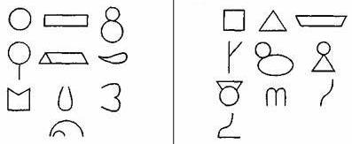
Стимульный материал № 1 | Стимульный материал № 2

Обработка результатов.
Для оценки уровня выполнения задания для каждого ребенка подсчитывается коэффициент оригинальности (К_{ор}): количество неповторяющихся изображений. Одинаковыми считаются изображения, в которых фигура для дорисовывания превращается в один и тот же элемент. Например, превращение и квадрата, и треугольника в экран телевизора считается повторением, и оба эти изображения не засчитываются ребенку. Затем сравнивают изображения, созданные каждым из детей обследуемой группы на основании одной и той же фигурки для дорисовывания. Если двое детей превращают квадрат в экран телевизора, то этот рисунок не засчитывается ни одному из этих детей. Таким образом, К_{ор} равен количеству рисунков, не повторяющихся (по характеру использования заданной фигурки) у самого ребенка и ни у кого из детей группы.
Оценивание: уровень сформированности творческих способностей у старших дошкольников устанавливается по шкале:
– 5-10 баллов – высокий уровень творческих способностей;
– 3-4 балла – средний уровень;
– 0-2 балла – низкий уровень.

14. ОЦЕНКА ЭФФЕКТИВНОСТИ РАЗРАБОТКИ ИНСТРУМЕНТАРИЯ ОБРАТНОЙ СВЯЗИ
(ДИАГНОСТИКА УДОВЛЕТВОРЕННОСТИ РОДИТЕЛЕЙ ВЗАИМОДЕЙСТВИЕМ С ВОСПИТАТЕЛЕМ ДЕТСКОГО САДА)

Диагностика удовлетворенности родителей взаимодействием с воспитателем детского сада проводится 2 раза в год (в начале и в конце учебного года). Это позволяет выявить динамику этой удовлетворенности и внести необходимые коррективы в программу.
Форма диагностики – анкетирование родителей.
Анкета для родителей разработана воспитателем (приложение 2).
Анализ ответов родителей на вопросы анкеты позволяет отнести каждого родителя к определенному уровню удовлетворенности взаимодействием с воспитателем по проблеме формирования творческих способностей старших дошкольников через создание мультфильмов.
Характеристика уровней удовлетворенности родителей взаимодействием с воспитателем.
Высокий уровень
Родитель уверен в том, что создание мультфильмов с ребенком способствует формированию творческих способностей. Является активным участников мероприятий, которые проводит воспитатель с целью формирования творческих способностей детей. Хорошо владеет методами и техниками создания мультфильма дома. Готов помогать своему ребенку снимать мультфильмы дома. Считает, что воспитатель проводит достаточное количество мероприятий по формированию творческих способностей детей посредством создания мультфильмов. Форма и содержание (информация) этих мероприятий интересна и полезна для родителя. Родитель регулярно просматривает сайт детского сада, на котором размещены мультфильмы его воспитанников, и также регулярно оставляет на нем свои отзывы и предложения.
Средний уровень
Родитель не вполне уверен в том, что создание мультфильмов с ребенком способствует формированию творческих способностей. Он не всегда является активным участников мероприятий, которые проводит воспитатель с целью формирования творческих способностей детей. Частично владеет методами и техниками создания мультфильма дома. Не вполне готов помогать своему ребенку снимать мультфильмы дома. Считает, что воспитатель проводит достаточное количество мероприятий по формированию творческих способностей детей посредством создания мультфильмов, однако форма и содержание (информация) этих мероприятий не всегда интересна и полезна для родителя. Родитель нерегулярно просматривает сайт детского сада, на котором размещены мультфильмы его воспитанников, редко оставляет на нем свои отзывы и предложения.
Низкий уровень
Родитель не считает, что создание мультфильмов с ребенком способствует формированию творческих способностей. Не является активным участников мероприятий, которые проводит воспитатель с целью формирования творческих способностей детей. Не владеет методами и техниками создания мультфильма дома. Не готов помогать своему ребенку снимать мультфильмы дома. Считает, что воспитатель проводит недостаточное количество мероприятий по формированию творческих способностей детей посредством создания мультфильмов. Форма и содержание (информация) этих мероприятий не интересна и неполезна для родителя. Родитель очень редко просматривает сайт детского сада, на котором размещены мультфильмы его воспитанников, никогда не оставляет на нем свои отзывы и предложения.

15. ПЕРСПЕКТИВЫ
В дальнейшем планирую:
1) разнообразить формы и методы взаимодействия с родителями и социальными партнерами по проблеме формирования творческих способностей детей посредством создания мультфильмов;
2) создать картотеку (банк) «только добрых мультфильмов», созданных детьми совместно с воспитателем и родителями;
3) разработать методические рекомендации для родителей и педагогов по формированию творческих способностей детей посредством создания мультфильмов.
4) приобретение ДОУ специального «Мультипликационного станка» - установки для покадровой съемки мультипликационных рисунков и заглавных надписях в кинофильмах.

СПИСОК ИСТОЧНИКОВ
- Анофриков П. И. Принцип работы детской студии мультипликации: Учебное пособие. Детская киностудия «Поиск». – Новосибирск, 2011. –
134 с.
- Волков И. П. Учим творчеству. – М. : Мозаика-Синтез, 2014. – 228 с.
- Глебова С. В. Детский сад – семья: аспекты взаимодействия : практ. пособие для методистов, воспитателей, родителей. – Воронеж : ТЦ «Учитель», 2015. – 111 с.
- Давыдова О. И., Майер А. А. Компетентностный подход в работе дошкольного образовательного учреждения с родителями. – СПб.: ООО «ДЕТСТВО-ПРЕСС», 2013. – 128с.
- Дьяченко О. М. Воображение дошкольника и продуктивные виды деятельности. – М. : Детство-Пресс, 2011. – 197 с.
- Евдокимова Н. В., Додокина Н. В., Кудрявцева Е. А. Детский сад и семья: методика работы с родителями: Пособие для педагогов и родителей. – М. : Мозаика – Синтез, 2007. – 167с.
- Комарова И.И., Туликов А.В. Информационно-коммуникативные технологии в дошкольном образовании. – М. : Мозаика-Синтез, 2011. – 128 с.
- Котова Е. В., Кузнецова св., Романова Т. А. Развитие творческих способностей дошкольников : метод. пособие. – М. : ТЦ Сфера, 2010. – 128 с.
- Крылова О. Н., Самсонова Л. Ю. Развитие творческих способностей : конспекты занятий : ориентирование в пространстве и на плоскости, конструирование изобразительная деятельность, развитие мышления, восприятия, внимания, знакомство с разнообразными художественными техниками. – М. : Экзамен, 2009. – 112 с.
- Лыкова И.А. Цветные ладошки. Программы художественного воспитания, обучения и развития детей 2-7 лет. – М. : Цветной мир, 2014. – 144 с.
- Мастер-класс для педагогов «Создание мультфильмов вместе с детьми" (Фестиваль педагогических идей Открытый урок»). – Режим доступа: http://festival.1september.ru/articles/643088
- Микляева Н. В. Создание условий эффективного взаимодействия с семьей. – М. : Айрис-пресс, 2015. – 144 с.
- Немирич А. А. Дошкольники и современное мультипликационное кино: проблемы и пути их решения // Дошкольная педагогика. – 2012. – №2. – С. 9–11.
- Почивалов А. В., Сергеева Ю. Е. Пластилиновый мультфильм своими руками. как оживить фигурки и снять свой собственный мультик. – М. : Эксмо, 2015. – 64 с.
- Проект пластилиновый мультфильм. – Режим доступа: http://www.docme.ru/doc/272791/proekt-plastilinovyj-mul._tfil._m
- Прищепа С. С. , Шатверян Т. С. Партнерство дошкольной организации и семьи. ФГОС. – М. : Мозаика-синтез, 2017. – 96 с.
- Прохорова Г. А. Взаимодействие с родителями в детском саду. Практическое пособие. – М. : Айрис-пресс, 2009. – 37 с.
- Сертакова Н. М. Инновационные формы взаимодействия дошкольного образовательного учреждения с семьей. – М.: Детство-пресс, 2013. – 80 с.
- Тимофеева Л. Л. Проектный метод в детском саду: Мультфильмы своими руками. – СПб. : ДЕТСТВО-ПРЕСС, 2011. – 80 с.
- Федеральный государственный образовательный стандарт дошкольного образования, утв. приказом Министерства образования и науки Российской Федерации от 17 октября 2013 г. № 1155.
- Федеральный закон «Об образовании в Российской Федерации» от 29.12.2012 г. № 273-ФЗ.

Приложение 1
МАСТЕР – КЛАСС
для родителей
по теме
«Пластилиновая анимация»

Цель мастер-класса: ознакомление родителей с процессом создания мультфильмов в технике пластилиновая анимация для формирования творческих способностей детей.
Задачи:
- дать общее представление о видах мультипликации;
- познакомить с технологической стороной процесса создания мультфильмов в технике пластилиновая анимация;
- обеспечить условия для развития творческих способностей детей, формирования вкуса к художественной деятельности, визуальной грамотности, т.е. умения видеть и создавать прекрасное.
Опорные понятия:
Анимация - в переводе с латинского «анима» – душа, «анимация» – оживление, одушевление.
Сценарий - сказка, рассказ, стихотворение или история, сочиненная студийцами (литературная часть работы над мультфильмами).
Раскадровка - это последовательность рисунков, служащая вспомогательным средством при создании фильмов, это процесс визуализации анимации путем ее разбиения на последовательность эскизов, иллюстрирующих ключевые моменты картины (режиссерский сценарный-план работы над последовательностью сцен, иногда делается в виде комиксов).
Оборудование:
1. Цифровой фотоаппарат.
2. Штатив
3. Компьютер
4. Площадка для съемки мультфильмов - мультстанок.
Материалы:
1. Картон для фона.
2. Пластилин, клеенки, салфетки.
3. Скотч.
Этапы работы над мультфильмом:
1. Идея.
2. Сценарий. Раскадровка.
3. Создание персонажей из пластилина.
4. Создание фона на листе картона.
5. Покадровая съемка сцен на мультстанке.
6. Монтаж в монтажной программе.
7. Озвучка (запись текста через микрофон) подбор музыки.
8. Сохранение (рендеринг).
ХОД МАСТЕР - КЛАССА
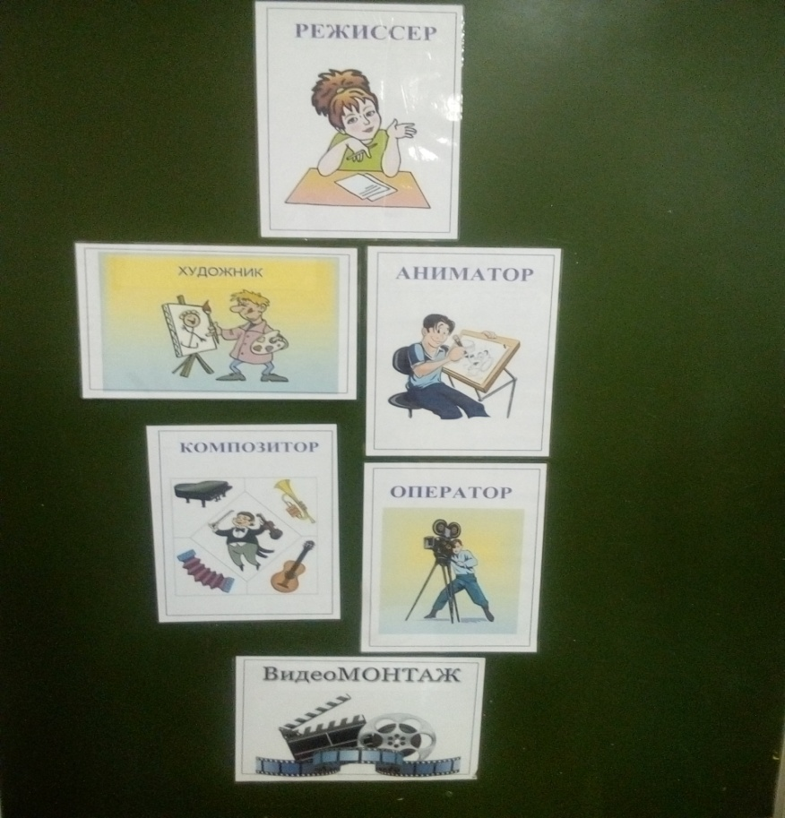

1. Идея. На этом этапе необходимо определить, о чем будет ваш мультфильм. Можно попробовать ответить себе на вопросы: «Что вы хотите сказать с помощью мультфильма и кому? Зачем вы делаете этот мультфильм (какую реакцию ожидаете от зрителей)?».
В нашем случае мы выбрали стихотворение про осень.
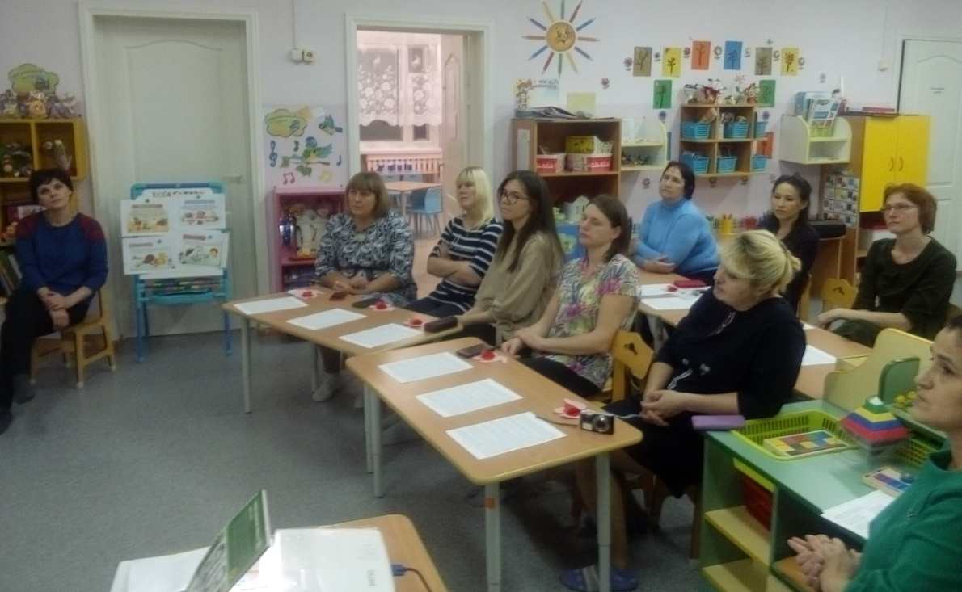

2. Профессиональные аниматоры после идеи начинают работать над сценарием и раскадровкой.
Сценарий – литературная часть работы.
Сценарий – часть работы, в которой вы представляете себе ход мультфильма. Сценарий – текст с описанием сцен, мест действия, характеров героев, диалогов.
Раскадровка – сцены в картинках. Ключевые кадры, раскрывающие историю, о которой идет речь. Вылепим поэтапно фрагменты вашего мультфильма. Как развиваются события? Что происходит в природе осенью? Когда возникает необходимость крупного плана, когда общего? На бумаге карандашом схематично рисуется последовательность ключевых кадров. В раскадровке профессиональные аниматоры прописывают ход действий, тайминг (время действия) и спейсинг - характер действия (ускорения и замедления, если они предусматриваются).
Съемочный процесс – самая трудоемкая часть работы над мультфильмом, так как в каждой секунде экранного времени должно вместиться 25 кадров с фазами движения героев
Изготовление пластилиновых деталей.
Готовим из пластилина все детали по сюжету.
Например: деревья, листья разного цвета (зеленые, красные, желтые, оранжевые), трава, солнце, облака, грибы, ягоды.
Обязательно закрепить неподвижно фотокамеру напротив фона, чтобы съемка каждой отдельной сцены велась с одного ракурса.
Если нет штатива, то можно взять подставки, стульчики и т. д. Делать снимки фотокамерой могут дети самостоятельно. Снимков будет очень много, любой сдвиг будет виден, не надо думать: «Подержим в руках», закрепите фотокамеру обязательно, тогда снимки могут сделать и дети.
Теперь снимаем. Чтобы двигались Ваши герои, нужно постепенно менять положение деталей в сторону движения, фиксируя каждое изменение фотокамерой. Принцип такой: положили – сделали снимок, подвинули на миллиметр – сделали снова снимок и т.д. Чем меньше расстояние, на которое Вы передвигаете, чем чаще фиксируете, тем плавнее в мультике будут движения.
Дети прекрасно справляются с этим заданием. Чтобы сделать выползание слова «Забыл» у нас получилось 112 снимков. Вот какое подспорье для развития тонкой моторики!
Возможно, Вы захотите снять сам процесс изготовления героев, тогда фигуры будут появляться постепенно.
Фото 1-4 Появление фигуры.
3. Персонажи в технике пластилиновая анимация будут изготовлятся из пластилина.
Те части, которые предполагается двигать, вылепляются отддельно (ствол дерева, ветки, листва ит.д). Получается персонаж, как бы разделенный на части.
4. При создании фона необходимо внимательно отнестись к цвету, фон не должен забирать внимание на себя, прежде всего важны персонажи. Пространство фона должно быть таким, чтобы персонаж чувствовал себя там достаточно гармонично. Фон рисуем на отдельном листе.
5. При съемке необходимо установить фотоаппарат на штатив или кронштейн как в нашем случае, так как мы снимаем на мультстанке так, чтобы объектив фотоаппарата был направлен вниз (параллельно столу, на котором лежит фон и персонажи) в нашем случае – это три этажа, два стекла и собственно стол. Важно, чтобы при съемке фотоаппарат на штативе не двигался. Можно приклеить штатив скотчем. В нашем случае прикручивается винтом. Фон необходимо также закрепить скотчем и на нем расположить героев. Теперь нужно фотографировать каждое положение (движение) героев, поэтапно. Чем меньше движение и больше кадров при съемке, тем плавнее и медленнее движение в результате. Обычно в детской мультипликации допускается 6, 12, 24 кадра в секунду (при 6-и кадрах, движение будет более резкое).

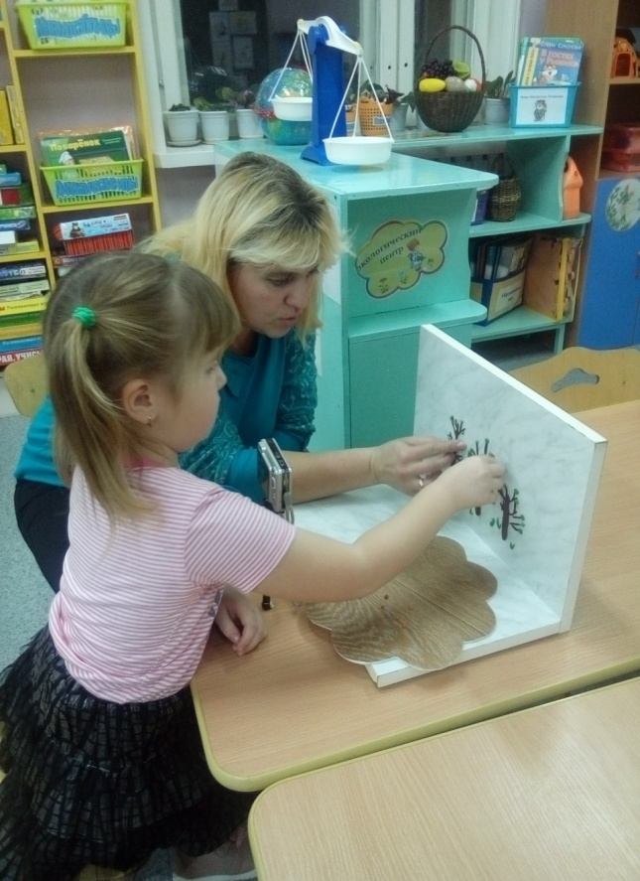
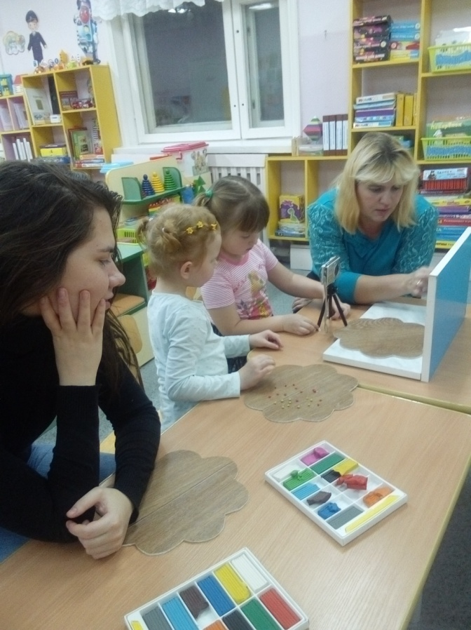

6. Монтаж осуществляется видеомонтажной программе «Windows Movie Maker», но допускается и в других, кто что имеет, в нашем случае это Adobe Premiere CS6. Необходимо собрать фотографии друг за другом и задать им единую временную шкалу, например: 0,12 секунды (средняя скорость движения). Время может меняться в зависимости от вашей идеи. Например, если вы хотите сосредоточить внимание на каком-то объекте, время можно увеличить. В нашем случае импорт изображений автоматизирован и не надо перетаскивать фотографии, а достаточно взять в последовательности кадров выделить первый и отметить галочкой – создать последовательность, так работают наиболее развитые программы. А в Movie Maker сначала нужно установить скорость смены кадров, для этого нажимаем кнопки "Сервис", потом "Параметры". Надо выбрать продолжительность изображения 0,125 и продолжительность перехода 0,25. Чем больше эти цифры, тем медленнее будет происходить действие в мультфильме. Далее выделяются нужные фотографии и перетаскиваются курсором на дорожку "Видео".
7. Озвучивание. На фотоаппарат начитываем по ролям громко и выразительно стихотворение про осень. Затем в программу импортируется нужная музыка и перетаскивается на дорожку "Звук или музыка". Музыка отрезается до нужной длины.
8. Сохранение выполняется по аналогии с техникой видео. Для этого нажимаем "Файл", потом «Опубликовать фильм». Создание титров. В титрах вы можете не только указать фамилии педагогов и детей – создателей м/ф, но и включить видео или фото материалы самого процесса создания м/ф.

Секреты успеха при создании мультфильма:
• При съемке передний план открыт, ничего не загораживает персонажей.
• Статичные предметы (фон) неподвижны в кадре, также не рекомендуется двигать штатив.
• Можно менять положение декораций – закачались деревья, с них упали листья и т.п.
• В кадр не должны попадать посторонние предметы (тени, руки аниматоров), если это не предполагается по режиссерскому замыслу.
• Во время записи звука в «студии» должна быть абсолютная тишина.
• Вы можете использовать различные аудио эффекты (скрип двери, лай собаки, мотор автомобиля и т.п.)

Результаты проделанной работы по созданию мультфильма:
Раскрытие творческого потенциала каждого ребенка.
Активизация мыслительного процесса и познавательного интереса.
Формирование представлений о создании мультфильма в технике пластилиновой анимации.
Формирование навыков работы в творческом коллективе с распределением ролей и задач.

Список источников:
- А. А. Гусакова «Мультфильмы в детском саду» ТЦ «Сфера», М. 2010 г.
- Анна Милборн Я рисую мультфильм – М.: Эксмо, 2006
- Гэри Голдман «Этапы производства традиционного мультфильма».
- Детская энциклопедия «Что такое. Кто такой» В 3т. Т.2 – 3-е издание, переработанное и дополненное – М. Педагогика – Пресс, 1992
- И. Иванов-Вано Рисованный фильм – М.: Госкиноиздат, 1950
- Интернет- ресурс wikipedia.org
- Марк Саймон «Как создать собственный мультфильм. Анимация двухмерных персонажей», NT Press, М. 2006 г.

Приложение 2
АНКЕТА ДЛЯ РОДИТЕЛЕЙ

Цель: выявление уровня удовлетворенности родителей взаимодействием с воспитателем по формированию творческих способностей детей посредством создания мультфильмов.
Инструкция: ответьте, пожалуйста, на вопросы анкеты, выбрав ОДИН вариант ответа из предложенных.
1. Считаете ли Вы, что создание мультфильмов с Вашим ребенком способствует формированию творческих способностей?
Да
Нет
Не знаю
2. Являетесь ли Вы активным участников мероприятий, которые проводит воспитатель с целью формирования творческих способностей детей?
Да
Нет
Не всегда (частично)
3.Владеете ли Вы методами и техниками создания мультфильма дома?
Да
Частично
Нет
4. Готовы ли Вы помогать своему ребенку снимать мультфильмы дома?
Да
Частично
Нет
5. По Вашему мнению, достаточно ли воспитатель проводит мероприятий по формированию творческих способностей детей посредством создания мультфильмов?
Да
Не вполне достаточно
Нет, не достаточно
6.Интересна ли для Вас форма проведения этих мероприятий?
Да
Частично
Нет
7. Полезна ли для Вас информация этих мероприятий (помогают ли содержание этих мероприятий в формировании творческих способностей ребенка через создание мультфильма)?
Да
Частично
Нет
8. Регулярно ли Вы просматривайте сайт детского сада, на котором размещены мультфильмы его воспитанников?
Да
Нет
9.Отставляете ли вы отзывы и предложения на этом сайте (обратная связь)?
Да
Не всегда
Нет
10. Оцените уровень Вашей удовлетворенности взаимодействием с воспитателем по формированию творческих способностей детей посредством создания мультфильмов.
Полностью удовлетворен(а)
Частично
Не удовлетворен(а)

СПАСИБО ЗА СОТРУДНИЧЕСТВО!

